接入云场景化联动
概要设计

王超

文档历史
版本控制

修订号 | 修订日期 | 修改内容 | 修改人
1.0 | 2021-03-20 | 初版 | 王超

概述
接入云场景化联动，旨在响应“网格化”城市管理的基本理念，针对在不同区域下的不同行业及不同设备类型，进行统一的联动数据汇总和融合，按照不同租户，不同角色，不同维度的数据划分，为系统的使用者展示更为直接、具体的区域物联管理效果。

目的
本文档用于描述场景化需求实现的总体设计，包括功能设计和非功能设计。

范围
本文档涉及场景化需求实现的设计、数据结构和相关接口。

模型介绍
场景化联动实现设计，采用RSDB（Region-Scene-Device-Business Data）基于区域、场景、设备及业务数据的四元组信息进行关系整合，即区域-场景-设备-业务数据四元组结构。

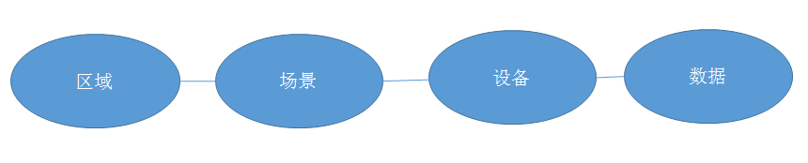

设计概述

四元组结构
RSDB（Region-Scene-Device-Business Data），即区域-场景-设备-业务数据四元组结构：

- 区域（Region），指一定的地理位置或空间，即经度，维度和海拔范围。接入云定义区域的概念，响应“网格”化语言，在地图上直接体现，一片城市区域范围内，定义多个子区域，代表城市物联网格。

- 场景（Scene），指租户或用户定义的物联网情景，如消防火灾预警场景、空气质量劣质预警场景等。
场景化的联动在于定义的场景下，设备与设备之间的上报数据的联动性，通过分析同种情景下所关联的设备实例，在同一段的时序内产生的数据，达到场景化告警或平台下发指令至设备或设备与设备之间联动响应的目的。

- 设备（Device），指接入云系统所接入的城域物联网设备实例。

- 业务数据（Business Data），指接入云系统所接入的设备实例上报的数据（包含基础数据、指标数据等），按照系统所定义的规则生成的不同维度的业务数据。

基本关系：
- 接入云系统（dSight部分）定义区域、子区域的信息
- 接入云系统（dSight部分）定义场景信息
- 接入云系统定义区域与场景之间的关联关系
- 接入云系统定义实例化场景与设备实例之间的关联关系
- 由此形成区域-场景-设备-数据的四元组关系
- 接入云系统不同租户（用户）创建的所有信息，在逻辑层实现完全隔离

核心模型

场景化需求实现相关设计的核心模型如下：
- Region：即区域对象。租户（用户）自定义所需的区域信息，需要二维显示的经纬度信息，在界面地图进行绘制或上传相关GeoJson文件进行数据写入。区域具有子区域的概念，在管理上存在层级关系。
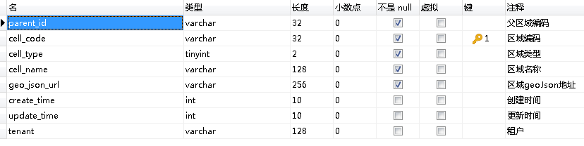
- Scene：即场景对象。租户（用户）自定义所需的场景信息，用以标识不同种类的实际情形。其中，场景联动包含触发器和执行动作。
（1）触发器：
a)平台触发：由平台点击触发操作触发
b)定时触发：按照corn定时表达式触发
c)设备触发：选择不同区域下的设备实例，通过上线、离线和指标数据阈值进行比较触发
（2）执行动作：
a)设备输出：选择不同区域下的设备实例，设定属性值或下行设定功能
b)消息通知：选择消息通知类型（邮件或短信等）去进行配置消息模板

功能设计
统一权限系统包含不限于下列功能：

区域管理
用户基本信息维护，关联组织单位。

场景管理
组织单位的基本维护，增加用户，关联岗位。

资源管理
应用，菜单，元素的基本维护与关联。

非功能设计
用户在访问应用的时候先去统一认证中心鉴权，获取到用户的信息再访问统一权限系统获取菜单接口，返回菜单，前端动态加载。用户通过菜单或页面元素访问api资源时，后台应用调用权限验证接口校验权限。实际应用中应当对菜单接口和权限校验接口做缓存。减轻系统压力。

服务接口
前端通过获取权限接口与系统交互

后端通过权限验证接口与系统交互

词汇表

附录

